Especificación de caso de uso: 005-RegistrarPagoCertificado

# Breve descripción

Este caso de uso permite al ciudadano, registrar los pagos que realice de las solicitudes de CCM, a través del Portal Ciudadano del RUNT.

# Actores

* Ciudadano

# Entradas

|  |  |  |  |
| --- | --- | --- | --- |
| **Nombre campo** | **Obligatorio** | **Restricciones** | **Descripción** |
| Fecha Pago | S | Fecha de realización de pago | Indica la fecha en la cual se realiza el pago del CUPL |
| Número Aprobación | S | Número de aprobación emitido | Indica el número de aprobación registrado por el banco |
| Valor Pagado | S | Valor Pagado | Indica el valor realizado por el ciudadano, por el pago del CUPL |

# Flujo básico de eventos

1. El actor ingresa a la opción de Mis Solicitudes el portal de Ciudadano.
2. El sistema muestra de manera informativa las solicitudes que se tengan registradas para el usuario que se encuentra logueado.
3. El sistema habilita la opción de registrar pago solo cuando el estado del CUPL sea PAGADO.
4. El actor selecciona la opción Registrar Pago.
5. El sistema despliega una nueva pestaña la cual contiene el botón de Agregar Pago.
6. El actor selecciona la opción de Agregar Pago.
7. El sistema habilita un formulario el cual contiene los campos descritos en la sección **“3.Entradas”.**

* Fecha Pago
* Número aprobación
* Valor pagado

1. El sistema verifica que se ingresó la información marcada como requerida.
2. El actor selecciona el botón Agregar.
3. El sistema genera un mensaje indicado que el pago se adiciono correctamente.
4. El sistema termina la ejecución del caso de uso.

# Flujos alternativos

## El actor selecciona la opción Cancelar

Si en el paso 7 del flujo básico de eventos, el sistema identifica que el ciudadano selecciona la opción cancelar, se ejecutan las siguientes acciones:

1. El sistema retorna al paso 1 del flujo básico de eventos, limpiando la pantalla.

**5.2 Finalizar Registro**

Si en el paso 4 del flujo básico de eventos, el ciudadano selecciona la opción de Finalizar registro, se presenta lo siguiente:

* + - 1. El sistema envía el registro de los pagos que se hayan ingresado para proceder con la revisión de los mismos y no permite registrar pagos adicionales a esta solicitud.

# Precondiciones

No aplica

# Postcondiciones

Registro de pago correcto.

# Reglas de negocio

No aplica.

# Requerimientos Especiales

# Prototipo de Interfaz Gráfica

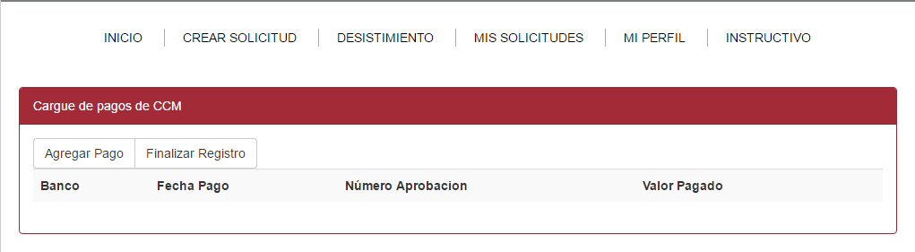

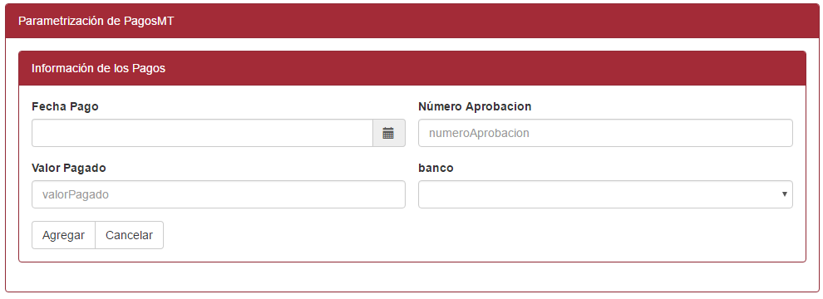

# Aprobaciones

|  |  |  |
| --- | --- | --- |
| **Nombre** | **Fecha** | **Firma** |
|  |  |  |
|  |  |  |
|  |  |  |